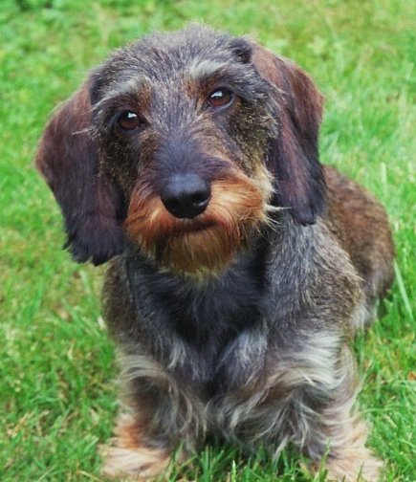
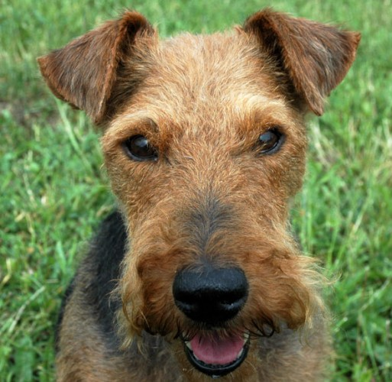
Okresní myslivecký spolek v Třebíči pořádá
ve spolupráci s MS Rudíkov v sobotu 16. září 2017

BARVÁŘSKÉ ZKOUŠKY

Sraz účastníků v 7.30 hod. na hájence Hroznatín
(ve směru Rudíkov → Hroznatín odbočíte vlevo – bude značeno)
Zahájení zkoušek v 8.30 hod.
Ředitel zkoušek: Petr Dobrovolný

Pokyny pro vůdce:

Na zkouškách se bude posuzovat dle platného Zkušebního řádu ČMMJ pro jezevčíky a teriéry, retrievery a lovecké slídiče. Na zkouškách se zadává lovecká upotřebitelnost.

Při prezenci nutno předložit průkaz původu psa, očkovací průkaz, kde bude zaznamenáno platné očkování proti vzteklině, člen ČMMJ předloží členský průkaz, zbrojní průkaz a průkaz zbraně.
V případě, že vůdce není držitelem zbrojního průkazu a bude požadovat zajištění střelce od pořadatele, uhradí na místě zástupci pořádající organizace (řediteli zkoušek) jednorázový poplatek 100 Kč.
Vůdci jsou povinni předvádět psa v rámci povolených metod výcviku tak, aby nedošlo k porušením zákona na ochranu zvířat proti týrání.
Přihlášky zasílejte na adresu: OMS Třebíč, Sv. Čecha 1, Třebíč 674 01
nebo jednatel@omstrebic.cz

Poplatek za barvářské zkoušky činí 1600,- Kč, pro členy ČMMJ 800,- Kč.
Za pronájem honitby činí poplatek 200,- Kč (hradí se řediteli zkoušek na místě zkoušek.)
Poplatek lze hradit na účet č. 1520412329/0800, variabilní symbol 380

Nácviky v místě konání zkoušek se budou konat v neděli 10. září v 9.00 hod.
Sraz na hájence Hroznatín, poplatek za nácvik 100,- Kč
info Zdeněk Veleba 604 467 244 nebo Petr Dobrovolný 606 609 768

Kontakt na pořadatele: 731 485 679 – sekretariát OMS Třebíč
604 467 244 – Zdeněk Veleba předseda KK OMS
NA VAŠI ÚČAST SE TĚŠÍ KK OMS Třebíč

